
關懷失智充電之旅
是否常覺得照顧責任與自己的生活無法兼顧? 想要申請資源卻不知從何處手? 更不知道哪一間照顧機構適合家人? 台灣失智症協會邀請您一同認識嘉義地區失智症照顧單位，透過適時喘息及專業上的協助，照顧的路上您不再孤單。

主辦單位：社團法人台灣失智症協會
協辦單位： 財團法人保康社會福利慈善事業基金會附設嘉義市私立保康老人長期照顧中心、嘉義失智症協會、財團法人私立天主教中華聖母社福基金會聖愛家園日間照顧中心、大林慈濟醫院
補助單位：公益彩券盈餘補助暨回饋金補助
參與對象：對嘉義地區失智症社會資源有了解意願之家屬(以失智症
家屬優先報名)，額滿為止
活動時間：101年10月12日(五)上午9:20-17:45
集合地點：保康基金會附設嘉義市私立保康老人長期照顧中心
(嘉義市保順路121號)
報名方式：請將報名表回傳02-3365-2827或電洽0800-474-580
聯絡人員：陳筠靜/余黛薇社工（02-3365-2826#16、22）
當日活動：
時 間 | 行 程
9:20-9:30 | 保康老人長期照顧中心集合
9:30-9:45 | 致詞、介紹活動目的及流程
9:45-10:15 | 失智症社會資源簡介
10:15-10:45 | 保康老人長期照顧中心簡介
10:45-11:45 | 參觀單位、Q&A
11:45-12:30 | 午 餐
12:30-13:15 | 交通車接送至財團法人私立天主教  中華聖母社福基金會聖愛家園日間照顧中心
13:15-13:45 | 聖母社會慈善事業基金會相關服務簡介
13:45-14:45 | 參觀單位、Q&A
14:45-15:30 | 交通車接送至大林慈濟醫院
15:30-16:00 | 大林慈濟醫院失智症支持服務簡介
16:00-17:00 | 參觀大林慈濟日照中心、Q&A
17:00-17:45 | 交通車接送回保康長照中心

※當日參訪單位

1.嘉義市私立保康老人長期照顧中心（嘉義市保順路121號）
2.財團法人私立天主教中華聖母社福基金會聖愛家園日照中心
(嘉義市芳安路103號)
3.佛教慈濟綜合醫院大林院區 (嘉縣大林鎮民生路2號)
※活動集合地點交通位置：
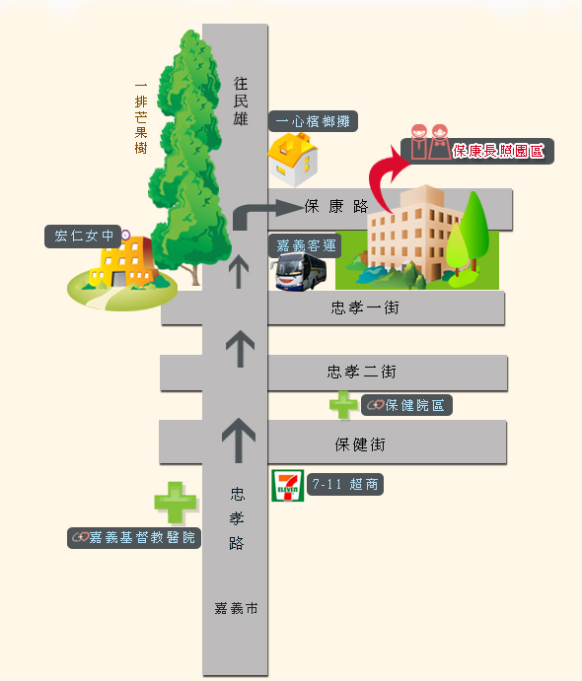
嘉義市私立保康老人長期照顧中心大門口（嘉義市保順路121號）

※注意事項：
- 傳真報名者請來電再度確認
- 活動當日需為參與人員投保，故報名表煩請填寫完整參加者之個人資料
- 參與人員若有變更請務必於三天前來電通知，礙於當日投保及交通車問題，恕無法接受臨時新增報名。
- 活動當日行程皆為團體行動，若中途離席或放棄參與其他行程，本單位不擔負交通安排之責。

-------------------------------------------------
關懷失智充電之旅-嘉義地區失智症社會資源單位參訪活動
報名表
姓 名 |  | 性 別 | □男 □女
身份證字號  （投保需要） |  | 生 日 | 年 月 日
電 話 |  | 用 餐 | □葷 □素
地 址 |  | 與患者關係
家中患者狀況 | □阿茲海默氏症 □血管型失智症 □其他 □不清楚
家中患者狀況 | □輕度 □中度 □重度 □不清楚
E－MAIL

